В начале октября природа щедро наградила нас на редкость чудесными тёплыми днями. В один из таких солнечных дней педагоги группы N 9 совместно с родителями воспитанников организовали экскурсию в парк «Каменные палатки» и на озеро Шарташ. И вот в воскресенье мы дружно отправились на природу. Дети бежали впереди, предвкушая что-то необычное. По дороге к озеру нам встретились три белочки.
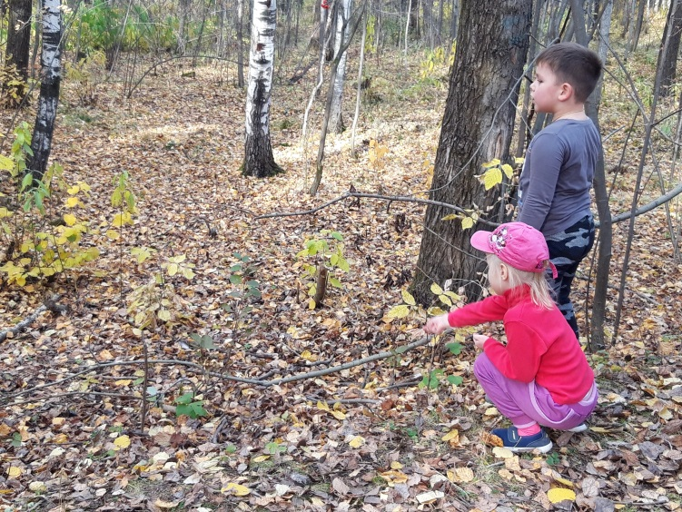
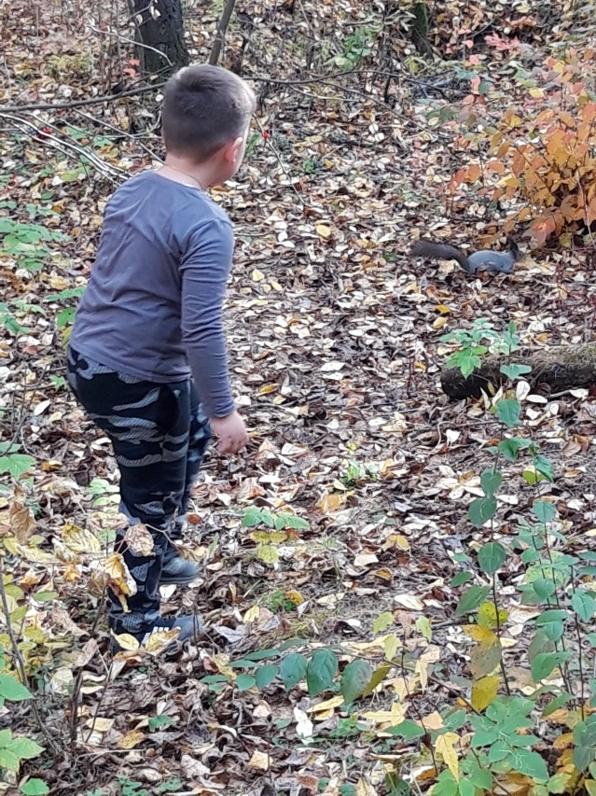
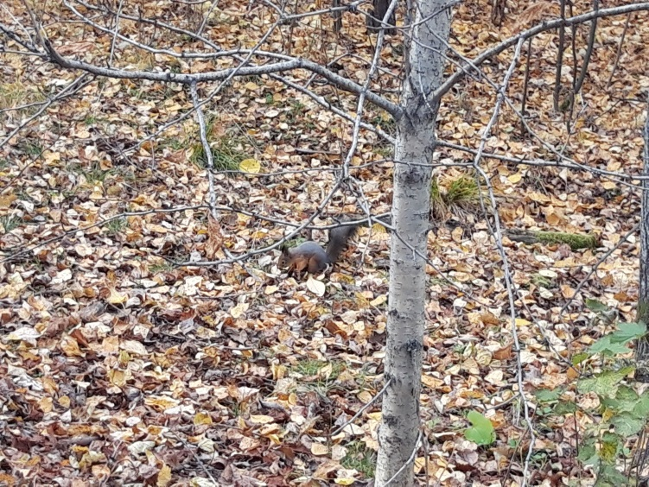

Дети отметили, что они уже поменяли свою шубку на более скромную и тёплую. Они заранее приготовили для белок их любимое лакомство, кедровые орешки, но, к сожалению, близко белочки не подошли, а красовались перед нами на небольшом расстоянии, прыгая и дразня нас мелькающими пушистыми хвостами.
Но вот мы дошли до озера Шарташ. Сначала все любовались очаровательной природой вокруг: золотыми кронами деревьев, голубой гладью озера, камнями, выступающими над водой, а самое главное - огромным количеством диких уток и чаек, которые плавали у берега озера.

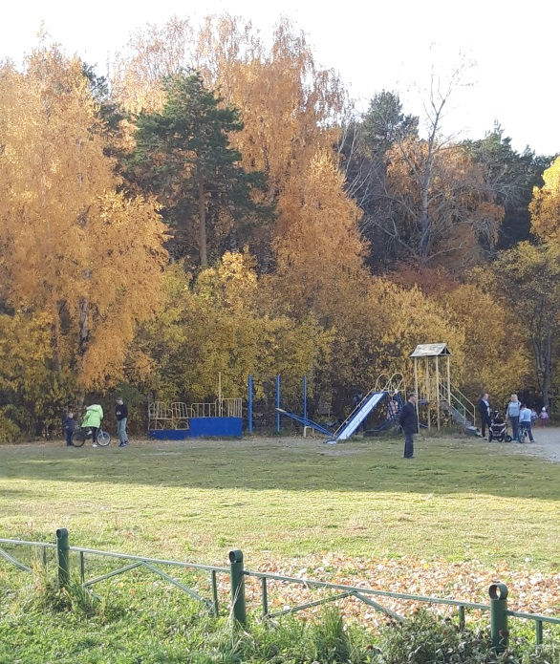
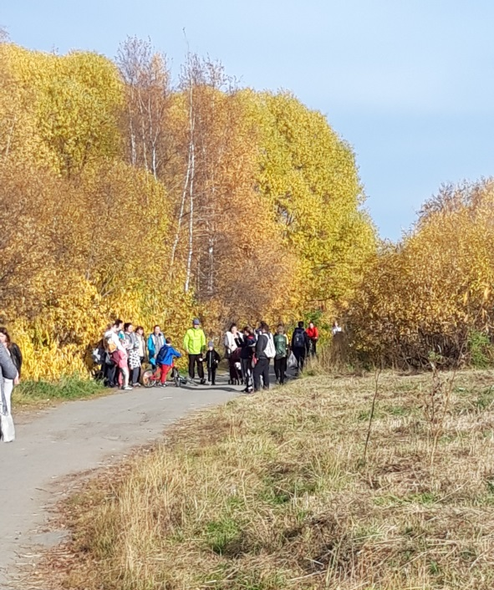

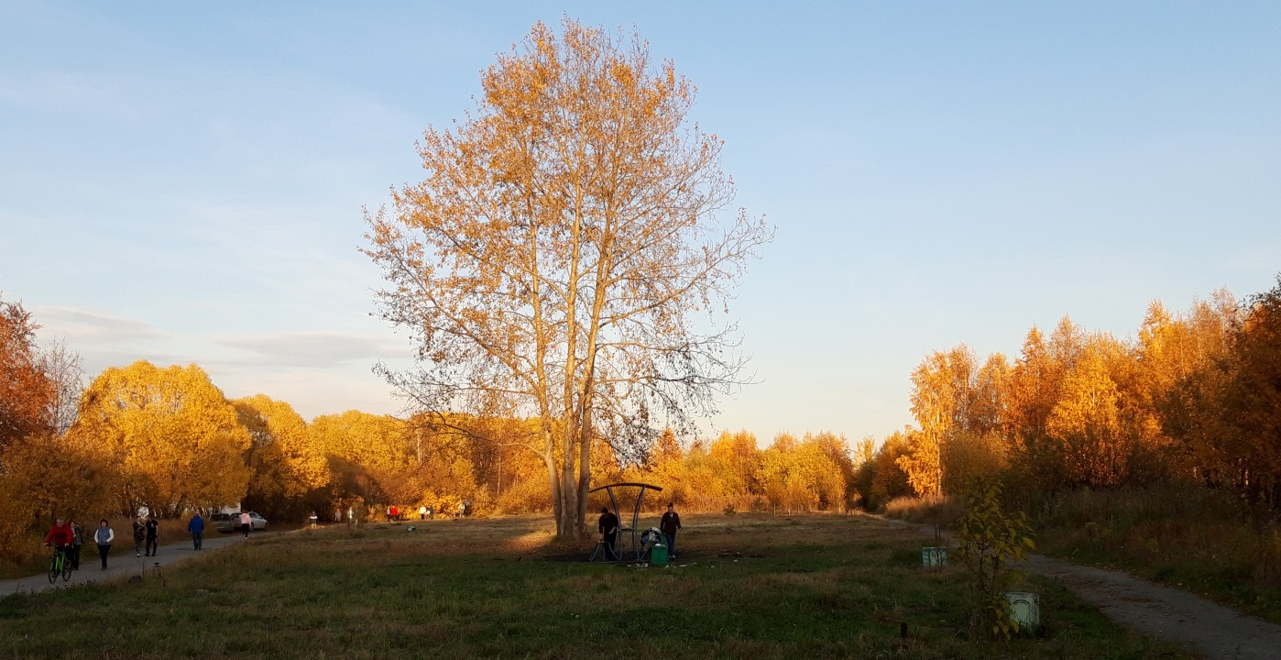

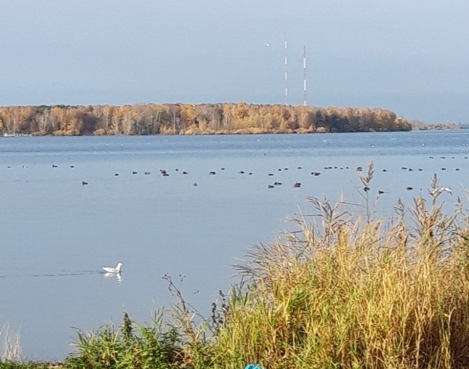
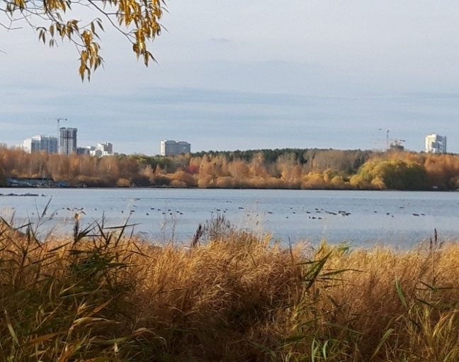

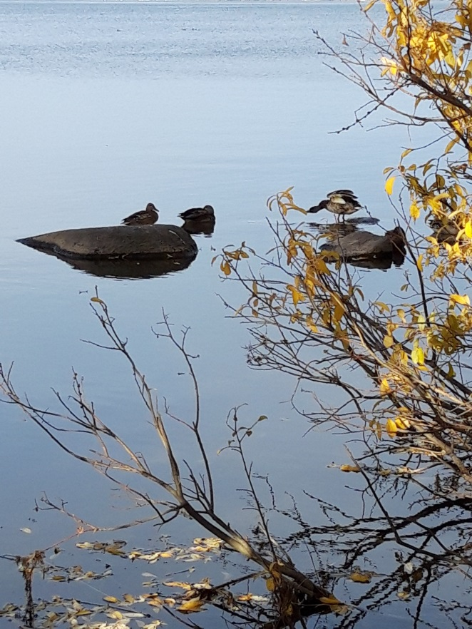
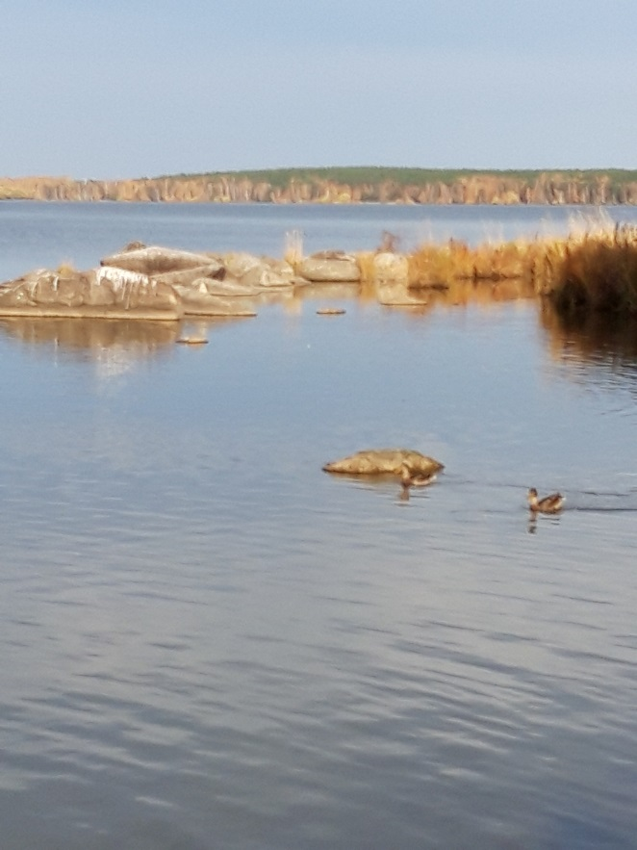

Родители быстро разбили небольшой лагерь: расстелили на траве покрывала, разложили на них съестные припасы.

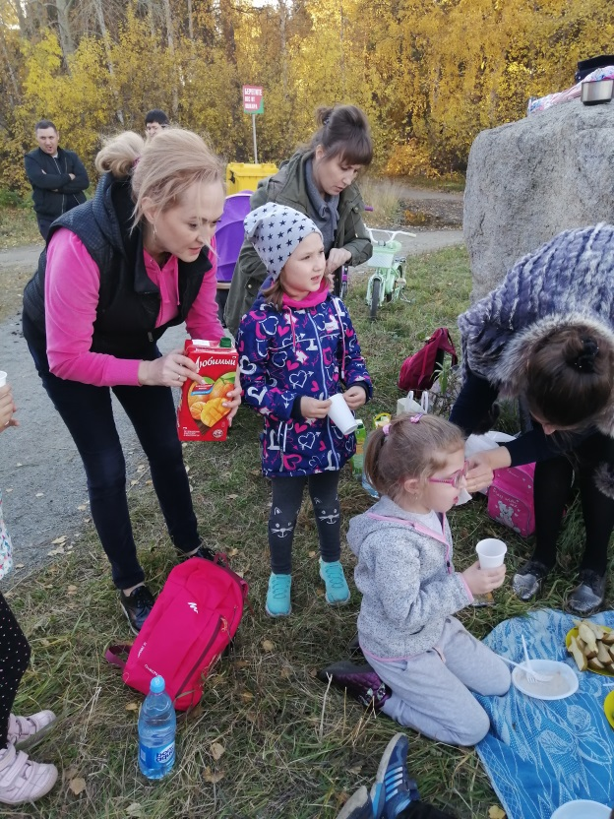
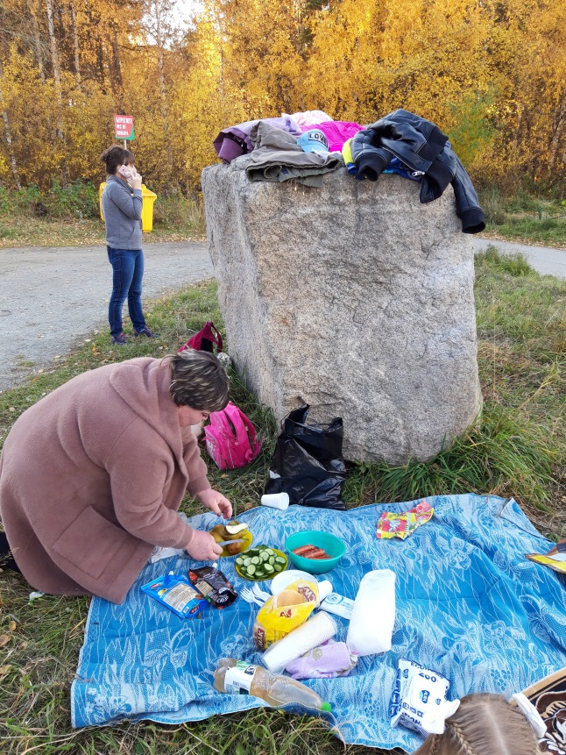
Папа Матвея, который поначалу был один, быстро, со знанием дела, собрал мангал и стал жарить на углях сосиски.
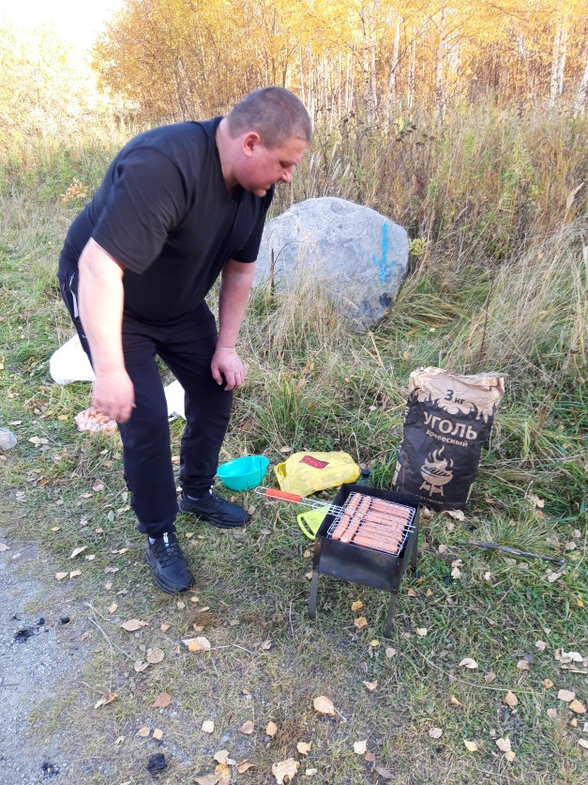
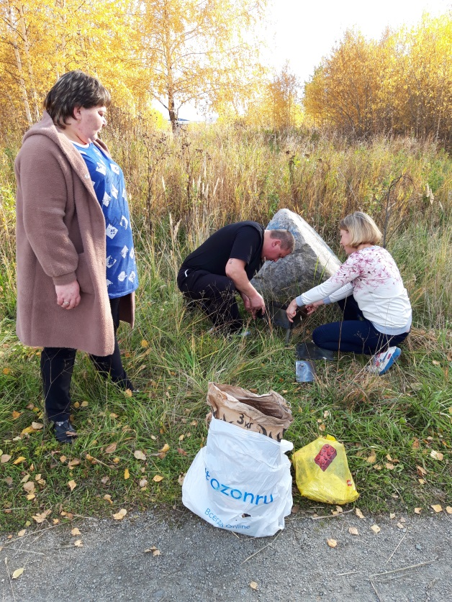

А дети в это время решили подкормить и без того сытых уток. И всё-таки весь хлеб, который мы брали для этой цели, быстро закончился: утки с
удовольствием его сглатывали. А если не успевали, то хлеб у них забирали наглые чайки, которые выхватывали его прямо из клюва уток.
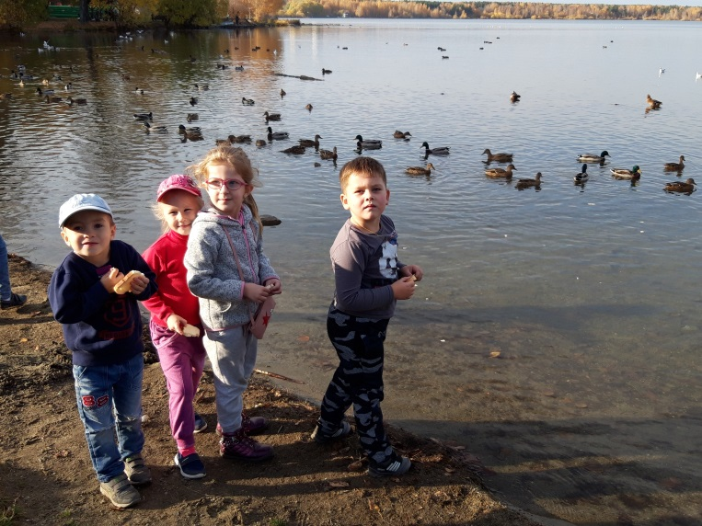
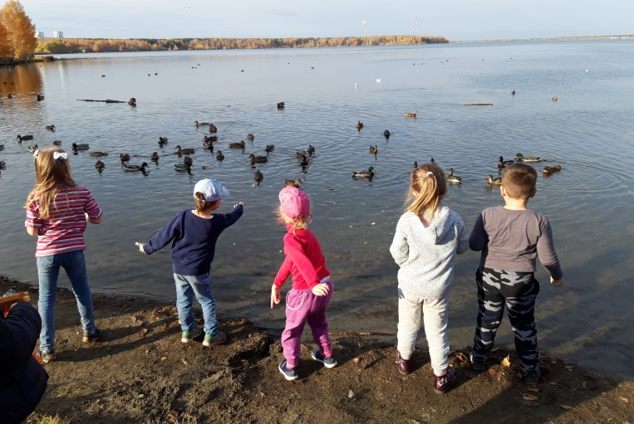
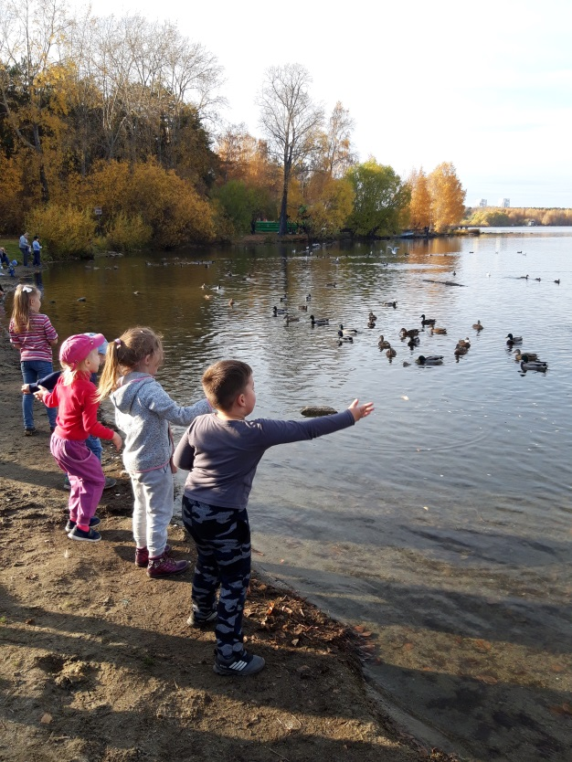

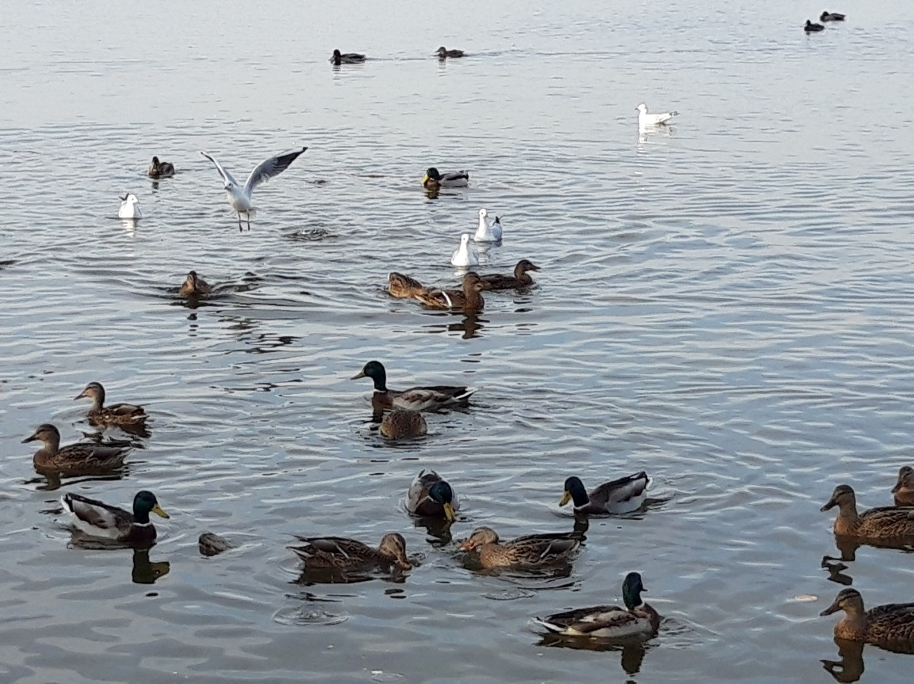
Матвей даже взял длинную палку, чтобы разнимать дерущихся птиц.
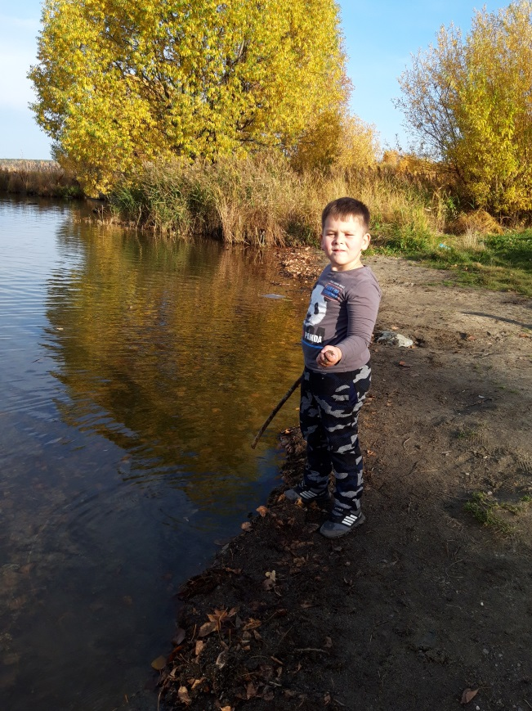
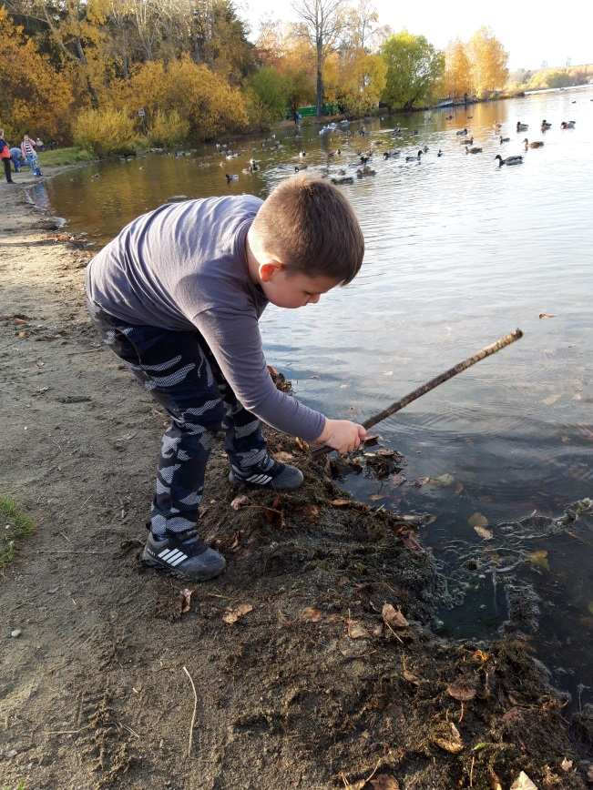

Когда сосиски поджарились и прокоптились, дети расселись за импровизированным «столом». Конечно, аппетит на свежем воздухе был у всех отменный!
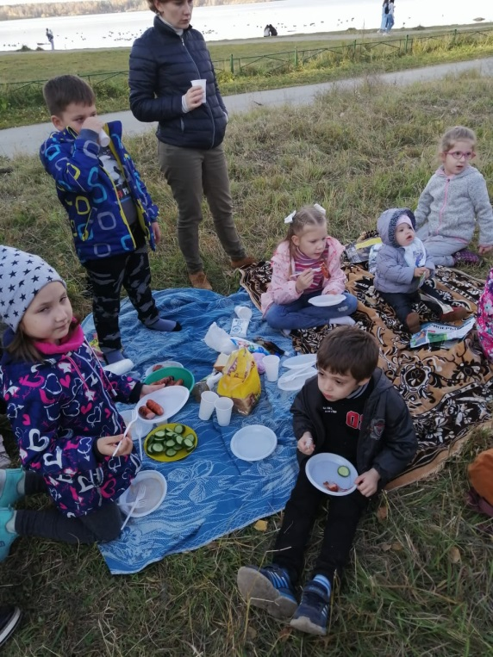
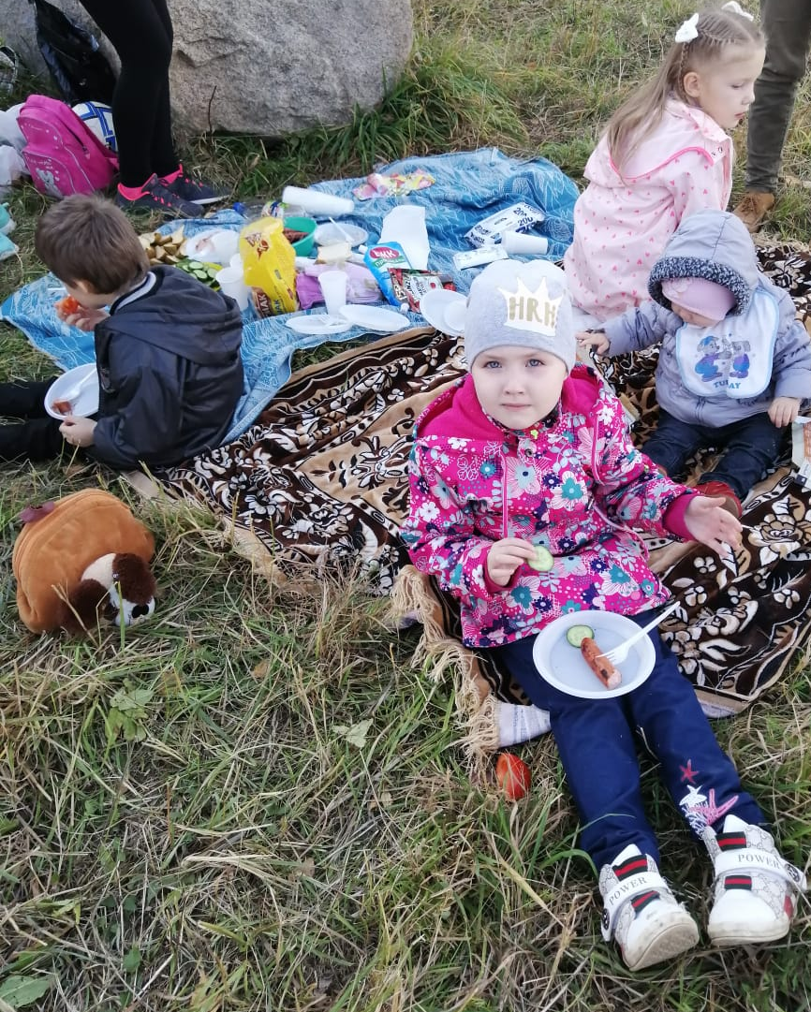
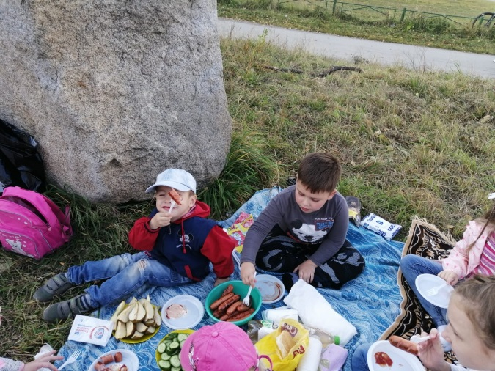
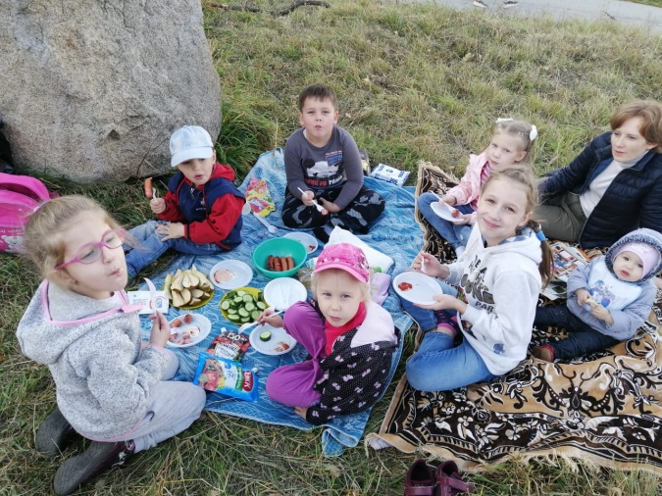

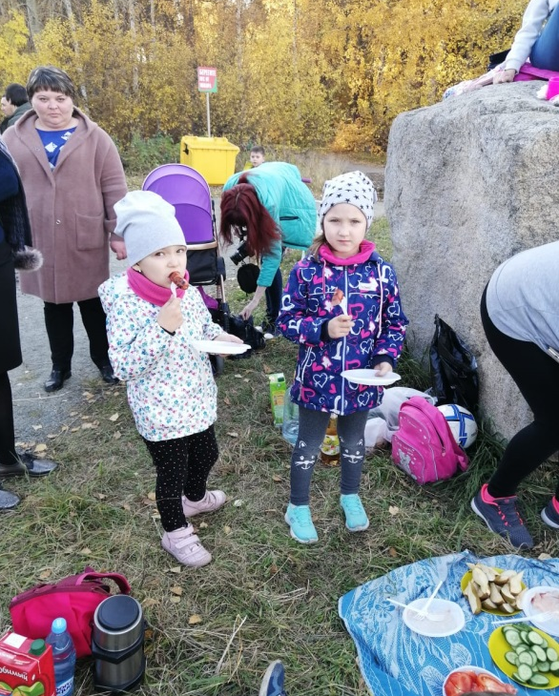
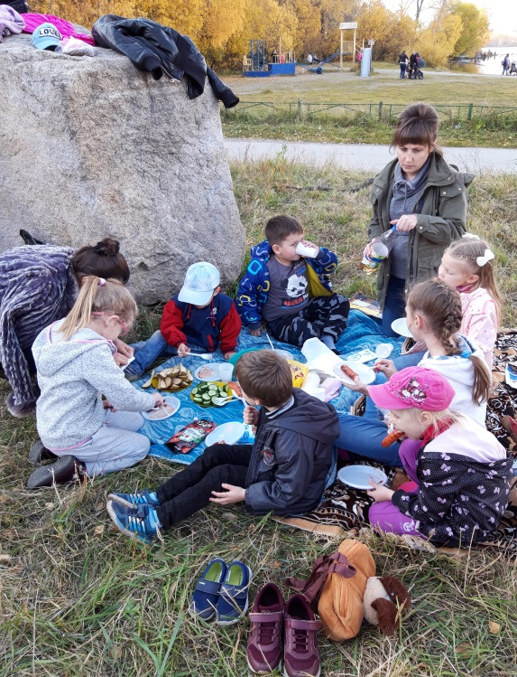

Педагоги и родители общались в это время между собой, делились интересными наблюдениями, воспоминаниями, шутили и смеялись.
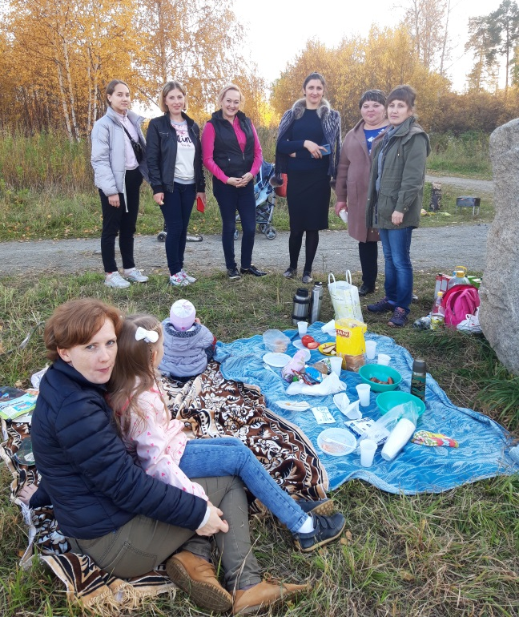
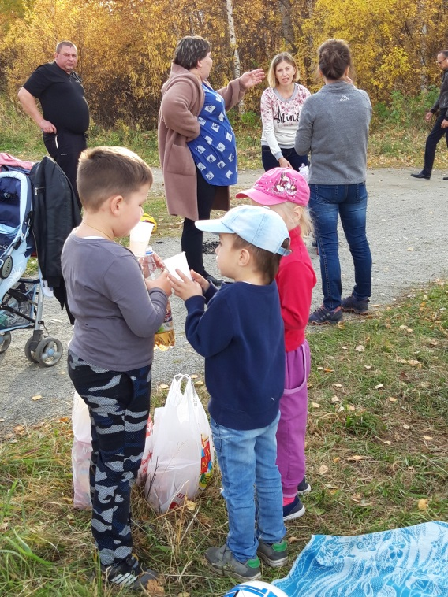

Конечно, это очень помогло нам сблизиться между собой, найти общие интересы. Постепенно к нам подходили остальные родители с детьми.
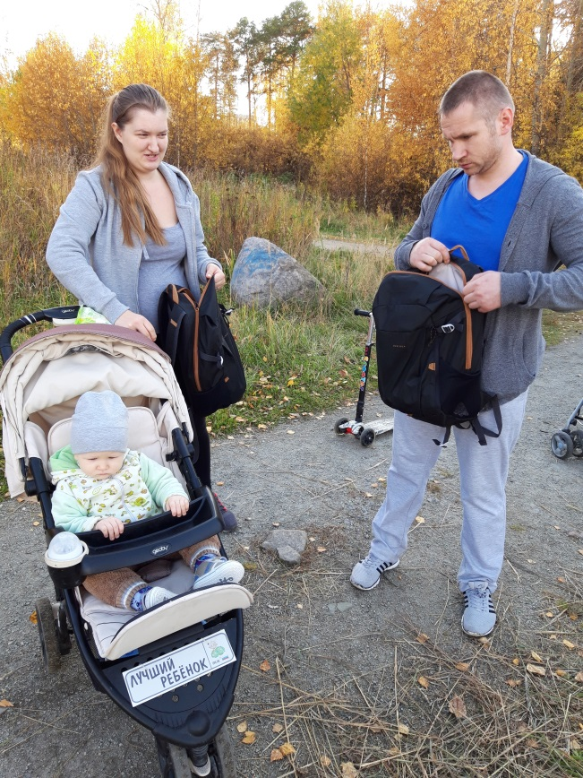
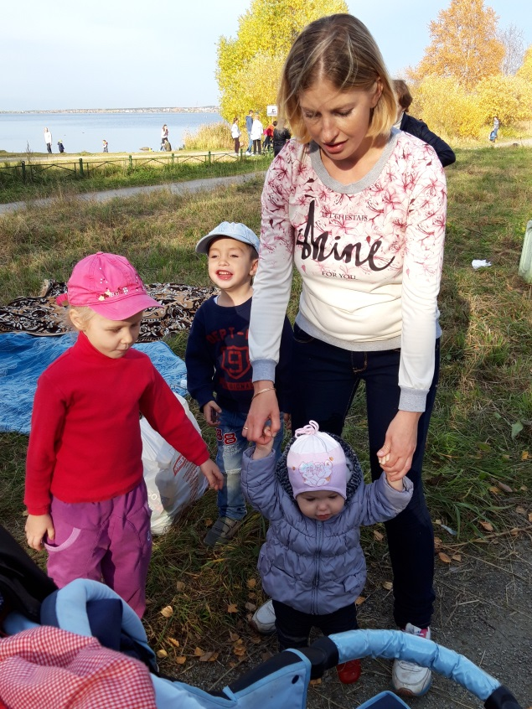

Нужно отметить, что пришли не только мамы, но и папы, старшие сёстры, а также в колясках на природу привезли трёх малышей: младших сестричек и братишку наших воспитанников.
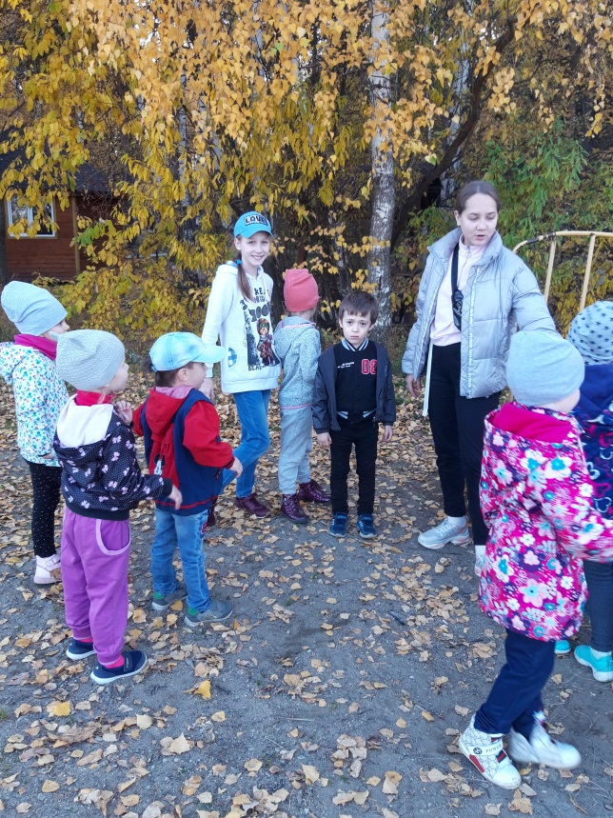
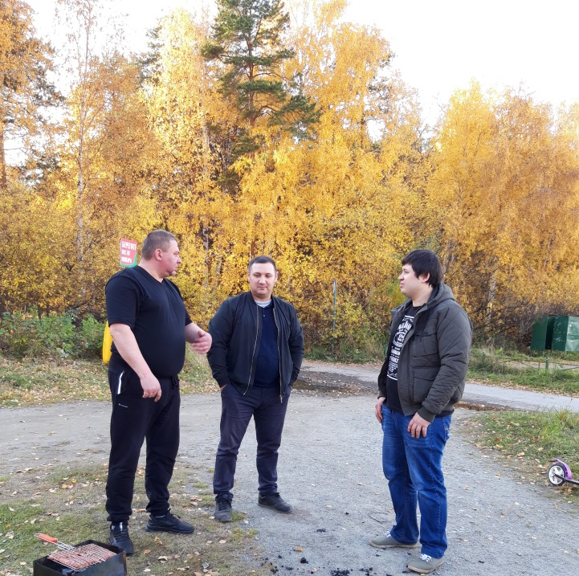

Настроение у всех было отличное, чувствовалось духовное единение всех собравшихся.
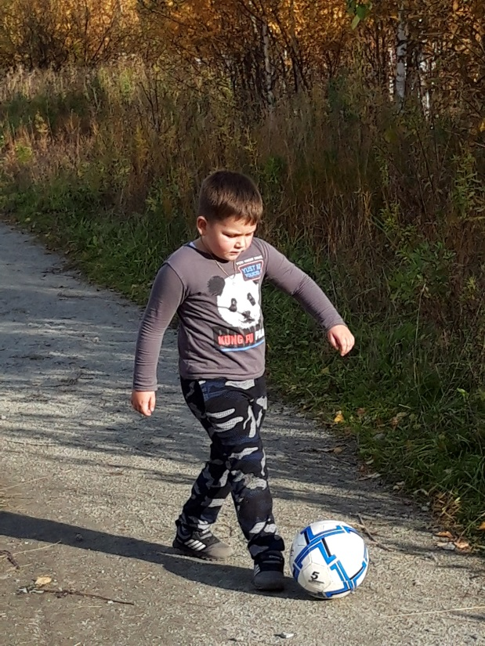
После того, как дети немного подкрепились, старшие сёстры организовали для наших воспитанников подвижные игры, в которые они играли с огромным удовольствием: футбол, прятки, догонялки, спортивные соревнования и другие игры на детском оборудовании возле озера.
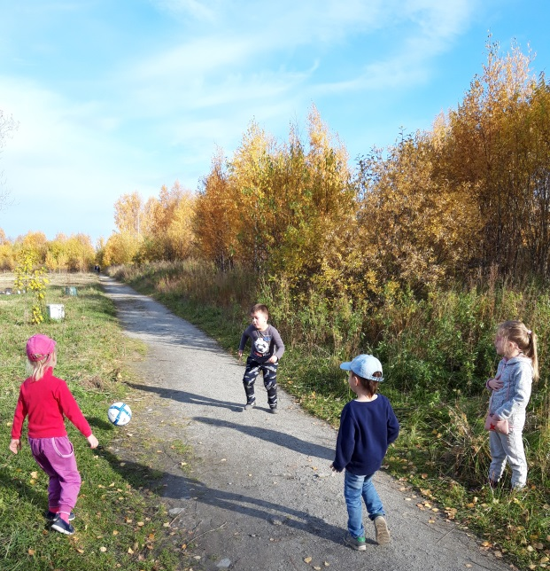

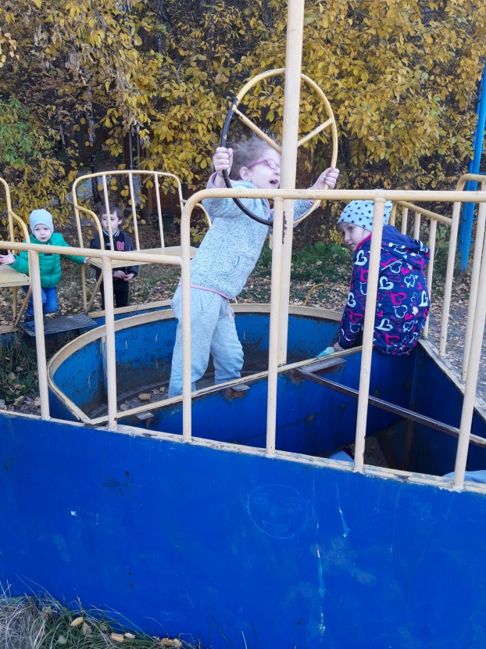
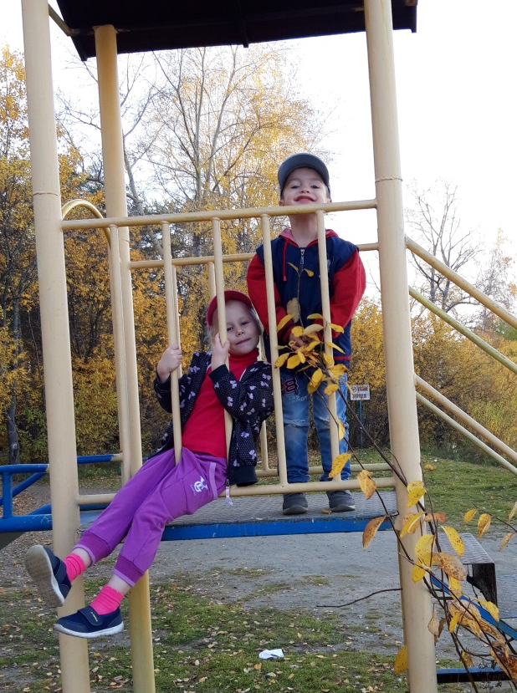

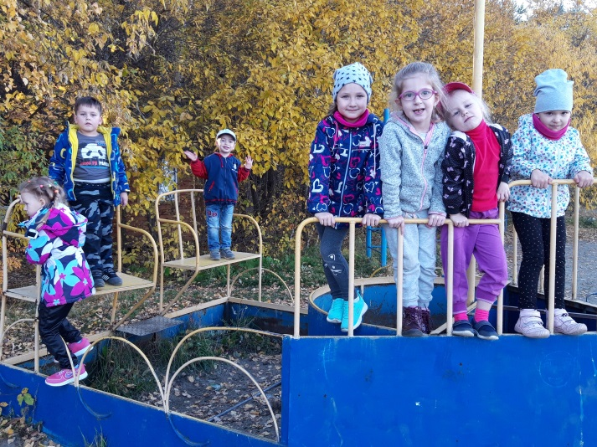
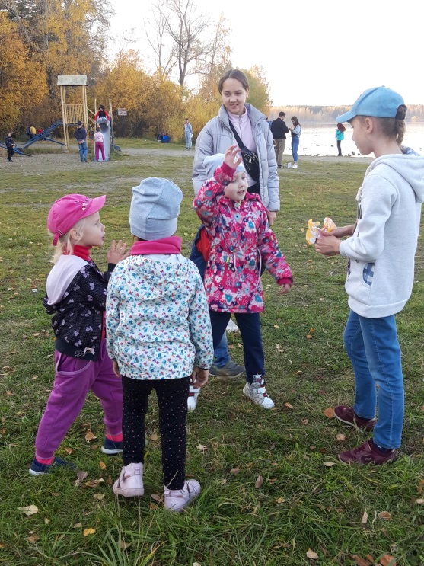
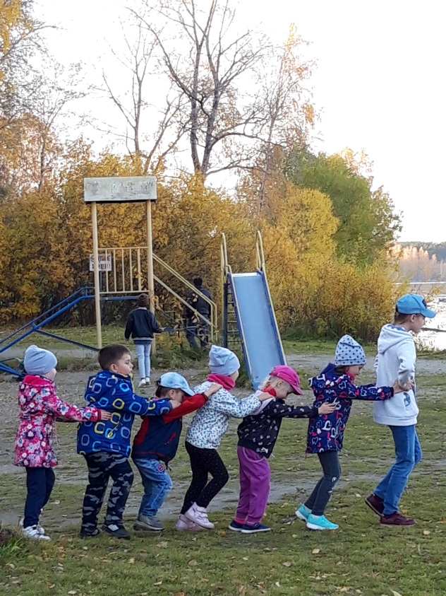

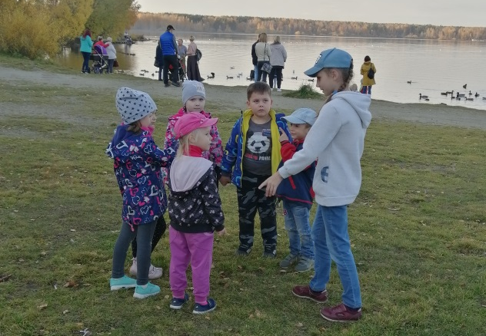

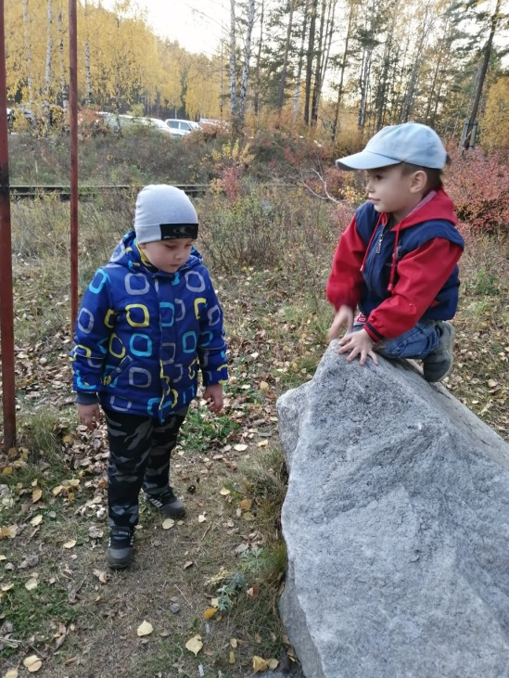
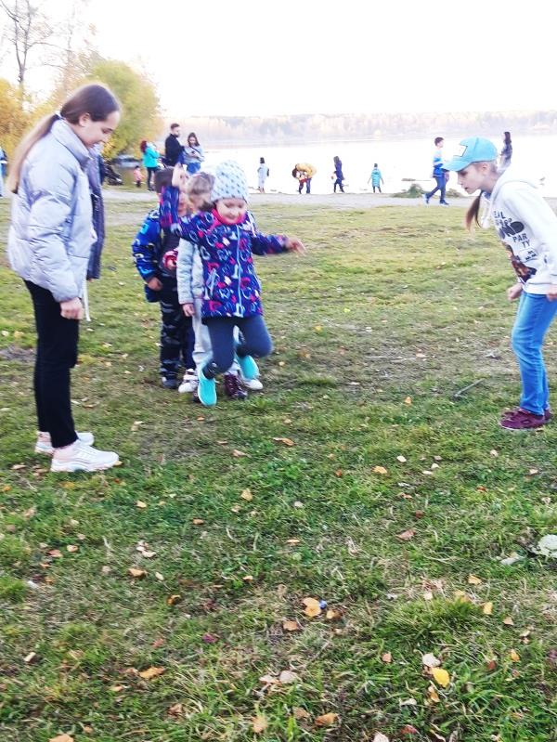
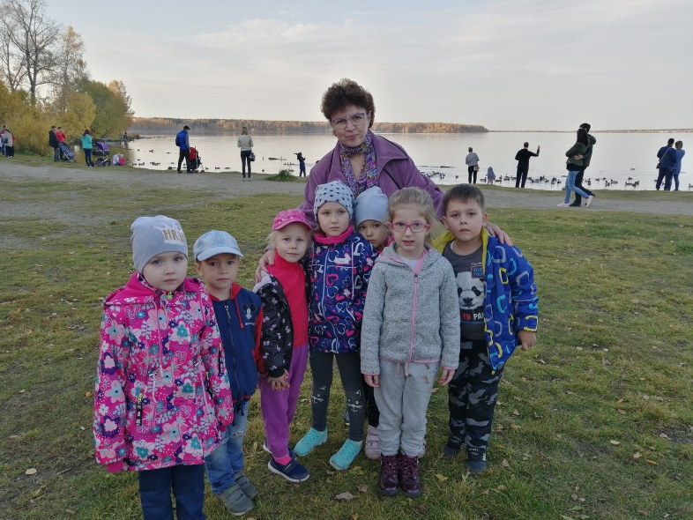
А ещё детям удалось найти в зарослях молодой, но уже с пожелтевшими сухими листьями, дубок.
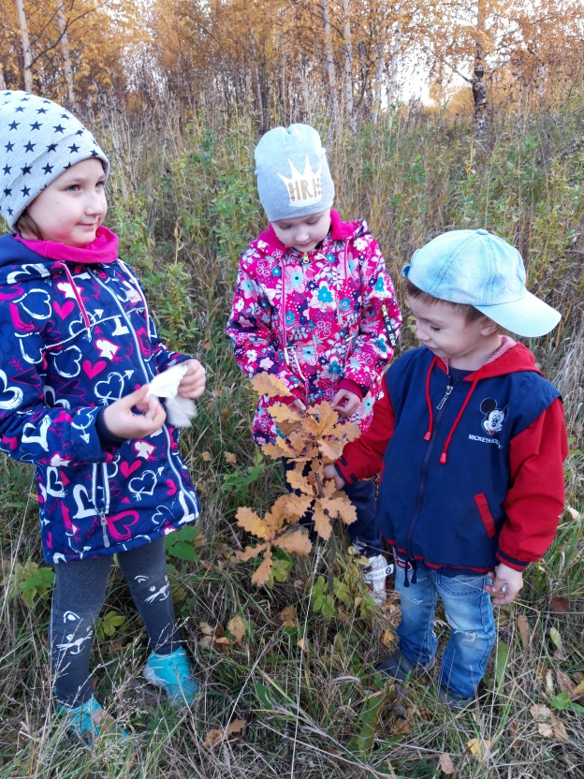

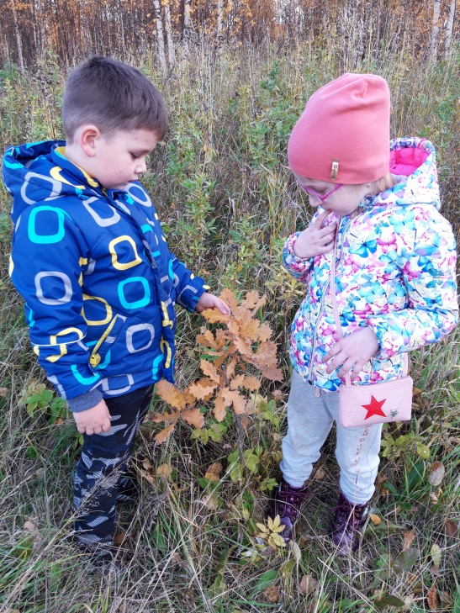

Родители делали фотоснимки на память, которые вставлены в этот репортаж.
В конце нашей прогулки взрослые с помощью детей собрали мусор в большой пакет и специально на глазах у детей выбросили его в мусорный бак, чтобы дети приучались поддерживать чистоту в парках и беречь окружающую природу.
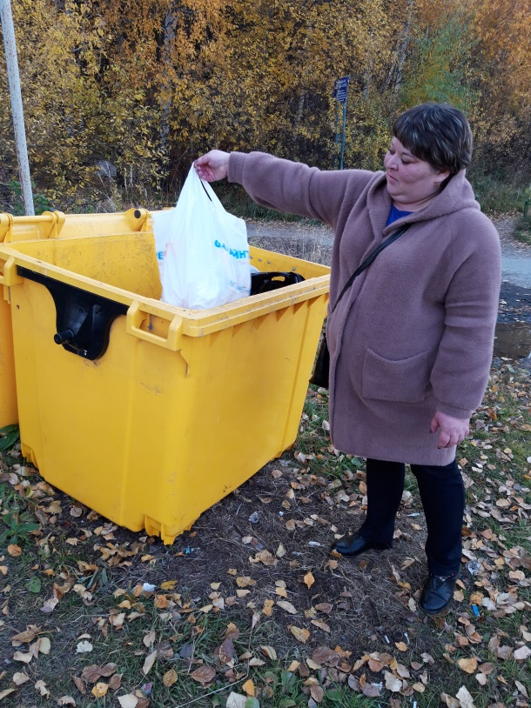
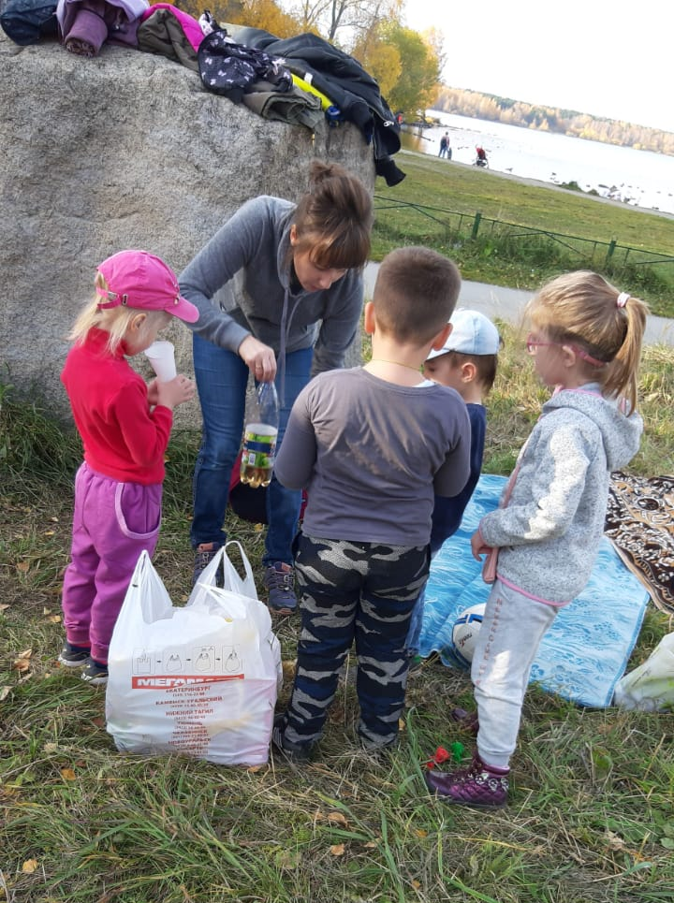

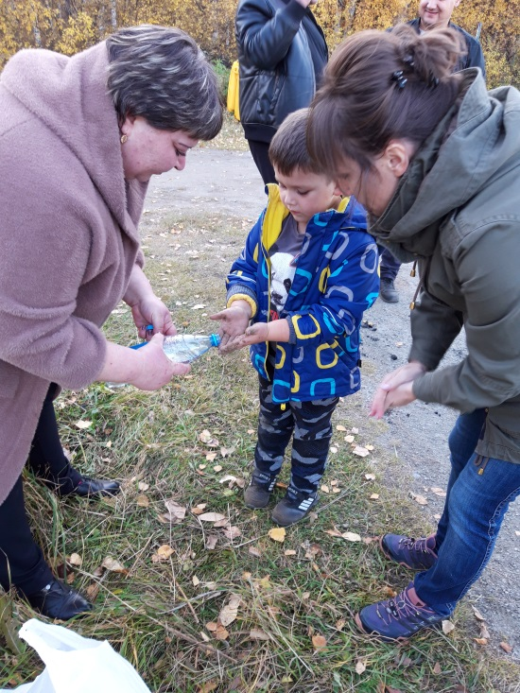

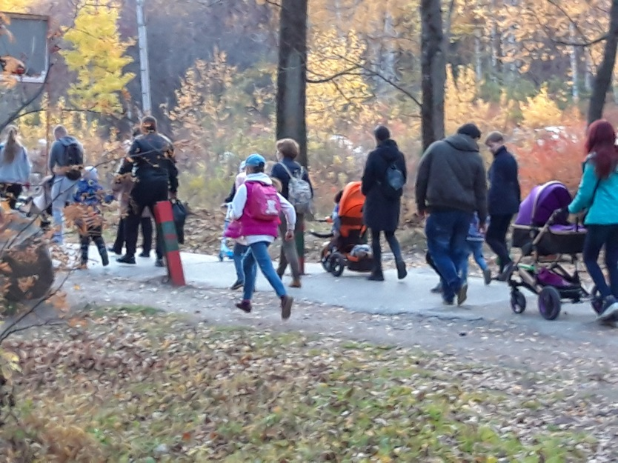

Когда двинулись в обратный путь, усталости не чувствовалось. Наоборот, все были в приподнятом настроении, дети вприпрыжку бежали впереди родителей, играя и смеясь.
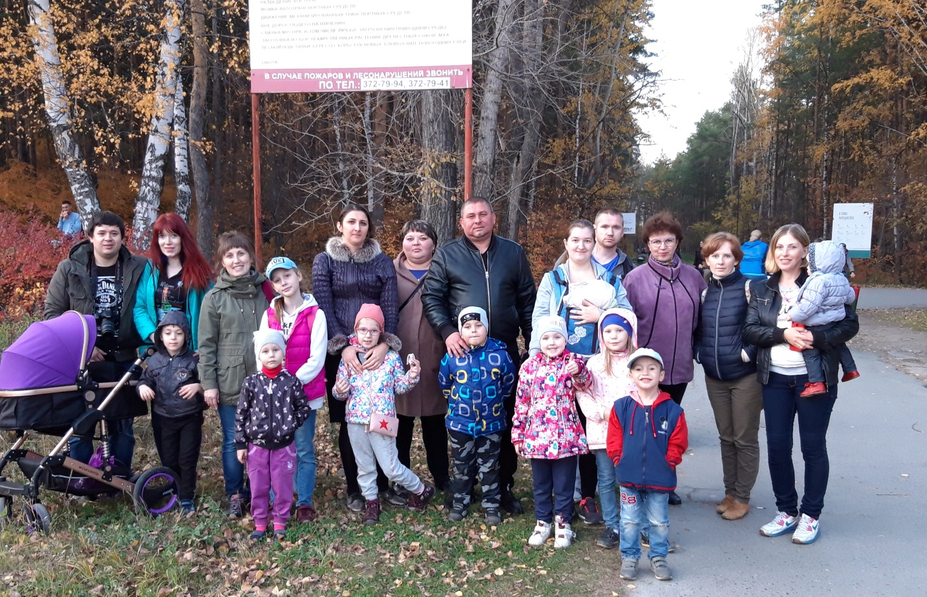
Напоследок, в завершение совместной прогулки педагогов, детей и их родителей, были сделаны последние общие фотоснимки на фоне «Каменных палаток» - на добрую память об этом чудесном мероприятии.
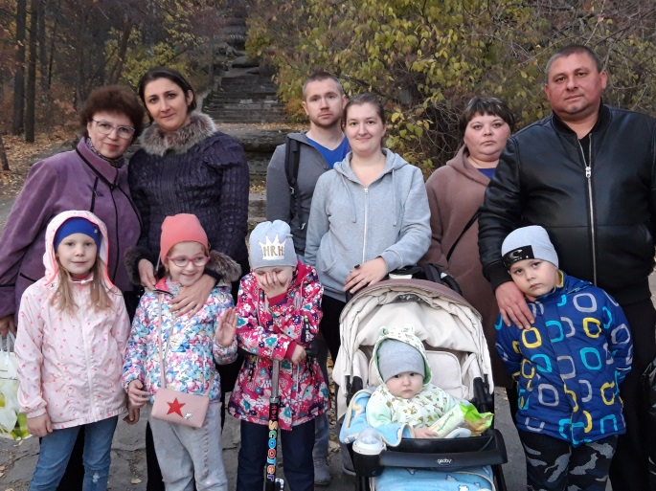
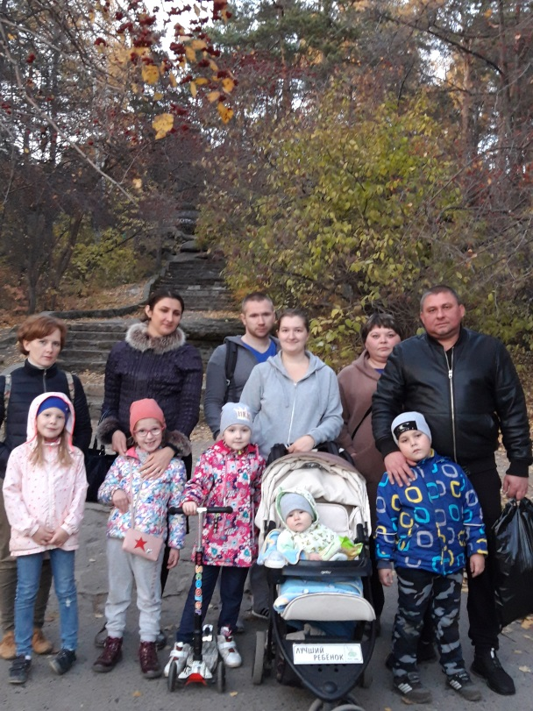
Настроение у всех было прекрасное! А это – лучший результат нашей осенней прогулки! Все остались довольными и уже наметили маршрут весенней прогулки.

